Td2 Culture Informatique

Exercice 1:
1) le ascii 42 6f 6e 6a 6f 75 72 20 21 20 0a represente :

Bonjour !

2) le codage ascii pour ecrire « Salut! » est :

53 61 6c 75 74 21

Exercice 2 :

1) pour la sequence de code utf8 « c3 94 2c 20 63 27 65 73 74 20 63 6f 64 c3 a9 20 65 6e 20 75 74 66 38 2e 0a »

Ô, c'est codé en utf8.

2) le codage utf8 pour la phrase « c3 bb encode û » est :

63 33 20 62 62 20 65 6e 63 6f 64 65 20 c3 bb

Exercice 3 :
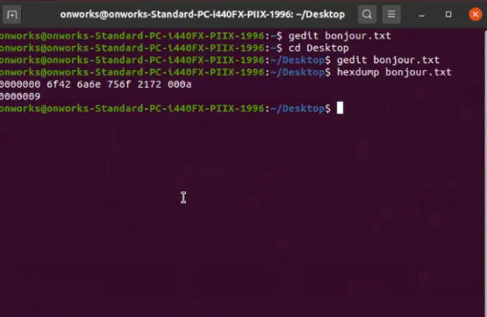
1)

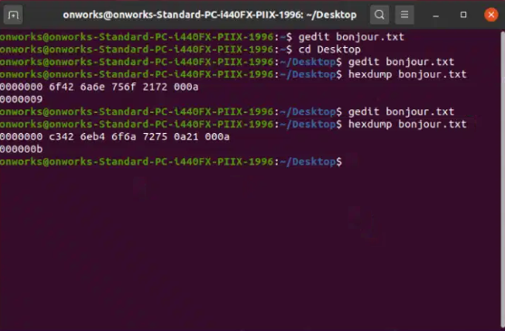
2)

t en hexadecimal, tes 2 octets a chaque sequence sont inverse. Il faut que tu ecrit la commande hexdump -C (nom du fichier)

dans le fichier ce qu’il a change
6f42 a change pour c342
6a6e a change pour 6eb4
756f a change pour 6f6a
2172 a change pour 7275
0a21 a ete rajoute
0000009 a change pour 000000b

3) le codage ascii de Au revoir ! Est :

41 75 20 72 65 76 6f 69 72 21 2e

Exercice 4 :

Exercice 5 :

1)
16 16

0 0 0 0 0 0 1 1 0 0 0 0 0 0 0 0
0 0 0 0 0 1 1 1 0 0 0 0 0 0 0 0
0 0 0 0 1 1 1 1 0 0 0 0 0 0 0 0
0 0 0 1 1 0 1 1 0 0 0 0 0 0 0 0
0 0 1 1 0 0 1 1 0 0 0 0 0 0 0 0
0 1 1 0 0 0 1 1 0 0 0 0 0 0 0 0
0 0 0 0 0 0 1 1 0 0 0 0 0 0 0 0
0 0 0 0 0 0 1 1 0 0 0 0 0 0 0 0
0 0 0 0 0 0 1 1 0 0 0 0 0 0 0 0
0 0 0 0 0 0 1 1 0 0 0 0 0 0 0 0
0 0 0 0 0 0 1 1 0 0 0 0 0 0 0 0
0 0 0 0 0 0 1 1 0 0 0 0 0 0 0 0
0 0 0 0 0 0 1 1 0 0 0 0 0 0 0 0
0 0 0 0 0 0 1 1 0 0 0 0 0 0 0 0
0 0 0 0 0 0 1 1 0 0 0 0 0 0 0 0
1 1 1 1 1 1 1 1 1 1 1 1 1 1 1 1

truc a revoir, pbm,pgm,css/html,hexdump
2)

